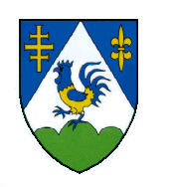 | KOPRIVNIČKO-KRIŽEVAČKA ŽUPANIJA  Upravni odjel za gospodarstvo, komunalne djelatnosti i poljoprivredu  Ulica Antuna Nemčića 5, 48000 Koprivnica  Tel: 048/658-138, pisarnica@kckzz.hr

IZJAVA O NEKAŽNJAVANJU

kojom pod materijalnom i kaznenom odgovornošću izjavljujemo da se protiv prijavitelja

________________________________________________________________________________
(naziv prijavitelja, OIB)

i osobe ovlaštene za zastupanje prijavitelja

________________________________________________________________________________
(ime i prezime, OIB)

ne vodi kazneni postupak i da nije pravomoćno osuđen za prekršaj ili kazneno djelo iz članka 48. Uredbe o kriterijima, mjerilima i postupcima financiranja i ugovaranja programa i projekata od interesa za opće dobro koje provode udruge.

MP
ime i prezime te potpis osobe ovlaštene za
zastupanje prijavitelja

Mjesto i datum:

